
Via G. Impastato, 3 – 42035 Castelnovo ne’ Monti (RE)
Tel. 0522-812049/812062 - Codice Fiscale: 80017710353
Codice Univoco Ufficio IPA: UFSMS0 - Codice meccanografico REIS00200T
e-mail: reis00200t@istruzione.it - reis00200t@pec.istruzione.it
web site: www.cattaneodallaglio.gov.it
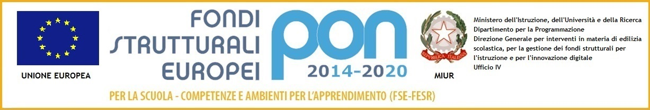

PRESENTAZIONE PROGETTO
DI ALTERNANZA SCUOLA LAVORO

1. TITOLO DEL PROGETTO

2. ISTITUTI SCOLASTICI ADERENTI ALLA EVENTUALE RETE
Istituto | Codice Meccanografico

3. IMPRESE / ASSOCIAZIONI DI CATEGORIA, PARTNER PUBBLICI, PRIVATI E TERZO SETTORE
Denominazione | Indirizzo

4. ALTRI PARTNER ESTERNI
Denominazione | Indirizzo

5. ABSTRACT DEL PROGETTO (CONTESTO DI PARTENZA, OBIETTIVI E FINALITA’ IN COERENZA CON I BISOGNI FORMATIVI DEL TERRITORIO, DESTINATARI, ATTIVITA’, RISULTATI E IMPATTO)

6. STRUTTURA ORGANIZZATIVA, ORGANI E RISORSE UMANE COINVOLTI, IN PARTICOLARE DESCRIVERE IN DETTAGLIO

a) STUDENTI

b) COMPOSIZIONE DEL CTS/ CS –DIPARTIMENTO/I COINVOLTO/I

c) COMPITI, INIZIATIVE/ATTIVITÀ CHE SVOLGERANNO I CONSIGLI DI CLASSE INTERESSATI

d) COMPITI, INIZIATIVE, ATTIVITÀ CHE I TUTOR INTERNI ED ESTERNI SVOLGERANNO IN RELAZIONE AL PROGETTO
TUTOR INTERNI
TUTOR ESTERNI

7. RUOLO DELLE STRUTTURE OSPITANTI NELLA FASE DI PROGETTAZIONE E DI REALIZZAZIONE DELLE ATTIVITÀ PREVISTE DALLE CONVENZIONI

8. RISULTATI ATTESI DALL’ESPERIENZA DI ALTERNANZA IN COERENZA CON I BISOGNI DEL CONTESTO

9. AZIONI, FASI E ARTICOLAZIONI DELL’INTERVENTO PROGETTUALE

10. DEFINIZIONE DEI TEMPI E DEI LUOGHI

11. INIZIATIVE DI ORIENTAMENTO

Attività previste | Modalità di svolgimento

12. PERSONALIZZAZIONE DEI PERCORSI

Attività previste | Modalità di svolgimento

13. ATTIVITÀ LABORATORIALI

14. UTILIZZO DELLE NUOVE TECNOLOGIE, STRUMENTAZIONI INFORMATICHE, NETWORKING

15. MONITORAGGIO DEL PERCORSO FORMATIVO E DEL PROGETTO

16.VALUTAZIONE DEL PERCORSO FORMATIVO E DEL PROGETTO

17. MODALITÀ CONGIUNTE DI ACCERTAMENTO DELLE COMPETENZE (Scuola-Struttura ospitante) (TUTOR struttura ospitante, TUTOR scolastico, STUDENTE, DOCENTI DISCIPLINE COINVOLTE, CONSIGLIO DI CLASSE)

18. COMPETENZE DA ACQUISIRE, NEL PERCORSO PROGETTUALE CON SPECIFICO RIFERIMENTO ALL’EQF

Livello | Competenze | Abilità | Conoscenze

19. MODALITÀ DI CERTIFICAZIONE/ATTESTAZIONE DELLE COMPETENZE (FORMALI, INFORMALI E NON FORMALI)

20. DIFFUSIONE/ COMUNICAZIONE/INFORMAZIONE DEI RISULTATI

